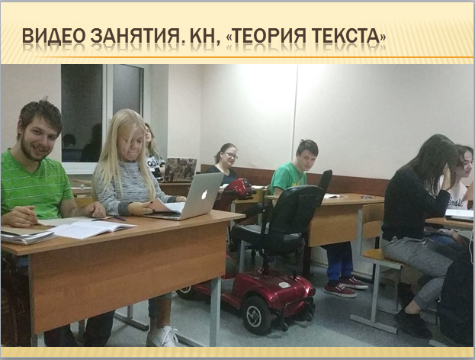

<https://disk.yandex.ru/i/9vyNv4d7DHdDfA> (новый проект)